第五章 @ModelAttribute注解

@ModelAttribute注解之使用场景
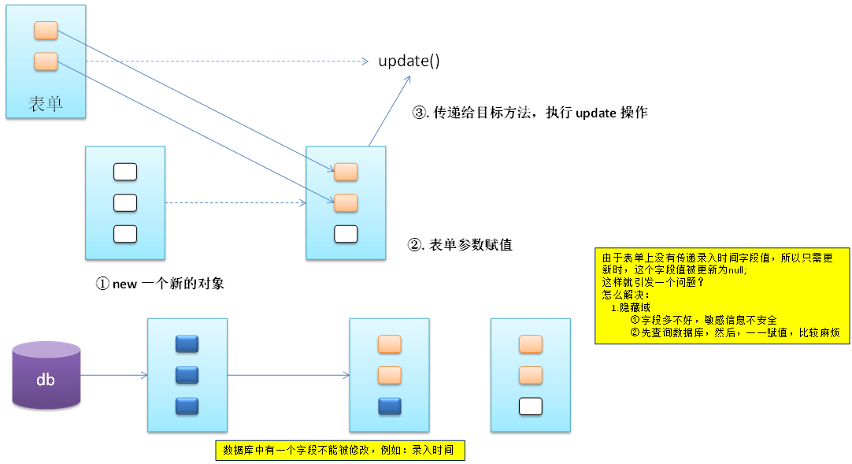

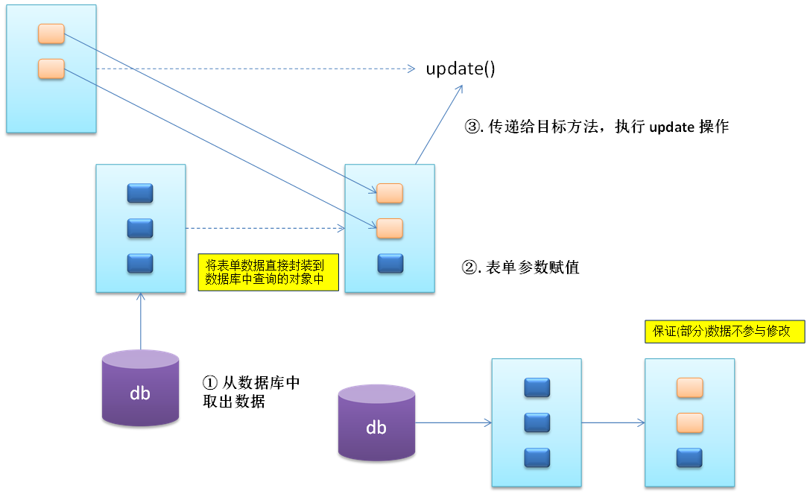

@ModelAttribute注解之示例代码
- 在方法定义上使用 @ModelAttribute 注解：Spring MVC 在调用目标处理方法前，会先逐个调用在方法级上标注了 @ModelAttribute 的方法。
- 在方法的入参前使用 @ModelAttribute 注解：可以从隐含对象中获取隐含的模型数据中获取对象，再将请求参数绑定到对象中，再传入入参
- 将方法入参对象添加到模型中
- 页面表单
<!--测试 @ModelAttribute 类似Struts2框架的模型驱动 -->
<!--
模拟修改操作：
1.原始数据为：1,Tom,123456,tom@atguigu.com,12
2.密码不需要修改
3.表单回显，模拟操作直接在表单value属性上赋值
-->
<form action="springmvc/testModelAttribute" method="POST">
<input type="hidden" name="id" value="1"><br>
username: <input type="text" name="username" value="Tom"/><br>
email: <input type="text" name="email" value="tom@atguigu.com"/><br>
age: <input type="text" name="age" value="12"/><br>
<input type="submit" value="Submit"/>
</form>
- 增加@ModelAttribute注解
//1. 由 @ModelAttribute 标记的方法, 会在每个目标方法执行之前被 SpringMVC 调用!
@RequestMapping("/testModelAttribute")
public String testModelAttribute(User user){
System.out.println("user="+user);
return "success";
}

@ModelAttribute
public void getUser(@RequestParam(value="id",required=false) Integer id,Map<String,Object> map){
if(id!=null){
//模拟从数据库中获取到的user对象
User user = new User(1,"Tom","123456","tom@atguigu.com",12);
System.out.println("从数据库中查询的对象：user="+user );
map.put("user", user);
}
}
- 测试
- 异常
//org.springframework.web.HttpSessionRequiredException: Session attribute 'user' required - not found in session
//出现这个异常，是@SessionAttributes(value={"user"},types={String.class})导致的，去掉类上的这个注解
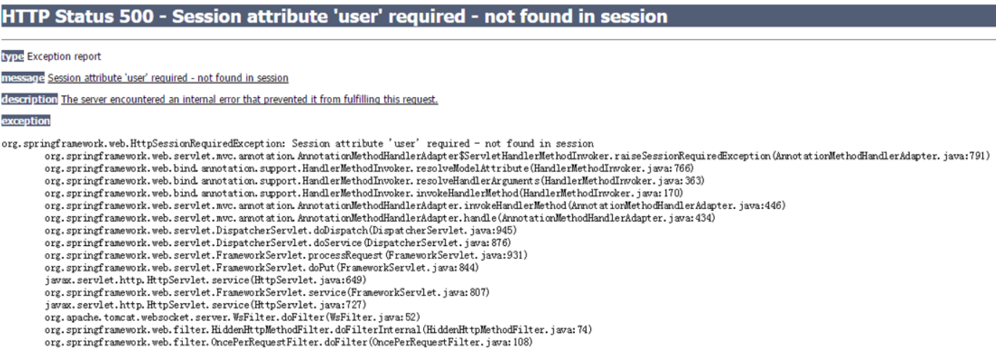

@ModelAttribute源码参考
@Target({ElementType.PARAMETER, ElementType.METHOD})
@Retention(RetentionPolicy.RUNTIME)
@Documented
public @interface ModelAttribute {
/**
* The name of the model attribute to bind to.
* <p>The default model attribute name is inferred from the declared
* attribute type (i.e. the method parameter type or method return type),
* based on the non-qualified class name:
* e.g. "orderAddress" for class "mypackage.OrderAddress",
* or "orderAddressList" for "List&lt;mypackage.OrderAddress&gt;".
*/
String value() default "";
}

@ModelAttribute注解之运行原理★
- 运行原理：
- 执行@ModelAttribute注解所修饰的方法，将从数据库中获取的对象存放到Map集合中，key为user
- SpringMVC从Map集合中获取 user对象，将表单数据封装到与参数名称对应的user对象属性上
- SpringMVC将user对象作为参数，传递给目标方法。
- 注意：@ModelAttribute 注解修饰的方法中，放入到Map集合中的key值，应该和目标方法参数类型的类名称首字母小写一致。

@ModelAttribute注解之源码分析★
- 源代码分析的流程
- 调用 @ModelAttribute 注解修饰的方法. 实际上把 @ModelAttribute 方法中 Map 中的数据放在了 implicitModel 中.
- 解析请求处理器的目标参数, 实际上该目标参数来自于 WebDataBinder 对象的 target 属性
1). 创建 WebDataBinder 对象:
【1】确定 objectName 属性: 若传入的 attrName 属性值为 "", 则 objectName 为类名第一个字母小写.
*注意: attrName. 若目标方法的 POJO 属性使用了 @ModelAttribute 来修饰, 则 attrName 值即为 @ModelAttribute 的 value 属性值
【2】确定 target 属性:
> 在 implicitModel 中查找 attrName 对应的属性值. 若存在, ok
> *若不存在: 则验证当前 Handler 是否使用了 @SessionAttributes 进行修饰, 若使用了, 则尝试从 Session 中获取 attrName 所对应的属性值.
若 session 中没有对应的属性值, 则抛出了异常.
> 若 Handler 没有使用 @SessionAttributes 进行修饰, 或 @SessionAttributes 中没有使用 value 值指定的 key和 attrName 相匹配, 则通过反射创建了 POJO 对象
2). SpringMVC 把表单的请求参数赋给了 WebDataBinder 的 target 对应的属性.
3). *SpringMVC 会把 WebDataBinder 的 attrName 和 target 给到 implicitModel. 进而传到 request 域对象中.
4). 把 WebDataBinder 的 target 作为参数传递给目标方法的入参.

SpringMVC 确定目标方法 POJO 类型入参的过程
- 确定一个 key:
1). 若目标方法的 POJO 类型的参数木有使用 @ModelAttribute 作为修饰, 则 key 为 POJO 类名第一个字母的小写
2). 若使用了@ModelAttribute 来修饰, 则 key 为 @ModelAttribute 注解的 value 属性值.
- 在 implicitModel 中查找 key 对应的对象, 若存在, 则作为入参传入
1). 若在 @ModelAttribute 标记的方法中在 Map 中保存过, 且 key 和 ① 确定的 key 一致, 则会获取到.
- 若 implicitModel 中不存在 key 对应的对象, 则检查当前的 Handler 是否使用 @SessionAttributes 注解修饰,
- 若使用了该注解, 且 @SessionAttributes 注解的 value 属性值中包含了 key, 则会从 HttpSession 中来获取 key 所对应的 value 值, 若存在则直接传入到目标方法的入参中. 若不存在则将抛出异常.
- 若 Handler 没有标识 @SessionAttributes 注解或 @SessionAttributes 注解的 value 值中不包含 key, 则会通过反射来创建 POJO 类型的参数, 传入为目标方法的参数
- SpringMVC 会把 key 和 POJO 类型的对象保存到 implicitModel 中, 进而会保存到 request 中.

@ModelAttribute注解修饰POJO类型的入参
@RequestMapping("/testModelAttribute")
//public String testModelAttribute(User user){

public String testModelAttribute(@ModelAttribute("abc") User user){

System.out.println("修改 user="+user);
return "success";
}

/**
* @ModelAttribute 注解也可以来修饰目标方法 POJO 类型的入参, 其 value 属性值有如下的作用:
1). SpringMVC 会使用 value 属性值在 implicitModel 中查找对应的对象, 若存在则会直接传入到目标方法的入参中.
2). SpringMVC 会以 value 为 key, POJO 类型的对象为 value, 存入到 request 中.
*/
@ModelAttribute
public void getUser(@RequestParam(value="id",required=false) Integer id,Map<String,Object> map){
if(id!=null){
//模拟从数据库中获取到的user对象
User user = new User(1,"Tom","123456","tom@atguigu.com",12);
System.out.println("从数据库中查询的对象：user="+user );
//map.put("user", user); //BindingAwareModelMap

//map.put("abc", user); //BindingAwareModelMap
}
}

user user: ${requestScope.user }
<br><br>
abc user: ${requestScope.abc }
<br><br>

@sessionAttributes注解引发的异常
- 由@SessionAttributes引发的异常
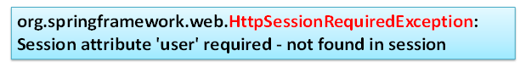
- 如果在处理类定义处标注了@SessionAttributes(“xxx”)，则尝试从会话中获取该属性，并将其赋给该入参，然后再用请求消息填充该入参对象。如果在会话中找不到对应的属性，则抛出 HttpSessionRequiredException 异常

